服务认证决定审批表
受审查方名称 | 黑龙江省格泰科技开发有限公司
审查  依据 | ☑售后服务 GB/T27922-2011  □批发零售服务 SB/T10962-2013  □网店销售服务 T/EDA02-2017  □品牌认证 依据GB/T27925-2011  □其他：
服务认证  覆盖范围 | 石油钻采专用设备、测斜仪（LWD、MWD、EMWD）的研发、加工、销售、维修、售后服务及技术服务；油田技术服务；电子元器件、仪器仪表（国家禁止投资项目除外）的研发、制造、销售及维修；机械设备租赁；石油和天然气开采专业及辅助性服务；管道和设备安装；园林绿化工程施工；软件开发及销售；汽车配件、化工产品（不含危险化学品）、通信设备（不含卫星电视广播地面接收设施）、钢材、办公用品、五金产品、家具的销售的售后服务（销售的技术支持、配送安装、维修服务、退换货、投诉处理） 。
远程审查  日期 | 2021年01月15日至16日上午
审查组长 | 黄柏根 | 审查组组员
审查领域  审查类型 | ☑初审 □监督 □扩大 □再认证 □其他:
审查组意见 | ☑同意推荐认证/保持认证资格  □不同意推荐认证/保持认证资格  □同意恢复认证资格 □不同意恢复认证资格  □ 同意扩大或缩小认证范围 □不同意扩大或缩小认证范围  □ 同意暂缓推荐认证/推荐暂停认证资格并说明情况：  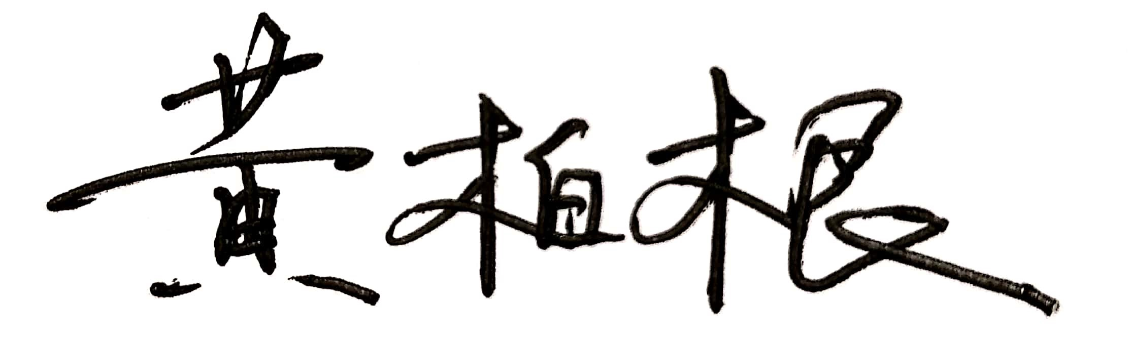  □ 其他  审查组长： 日期：2021年1月16日
以上由审查组长填写
认证决定意见 | 服务认证覆盖范围确认，是否同现场审查范围一致：  □是 □ 否，修改后的范围为：
认证决定意见 | □同意认证/保持认证资格  □同意暂缓认证/暂停认证资格  □ 同意扩大或缩小认证范围 □不同意扩大或缩小认证范围  □同意恢复认证资格 □不同意恢复认证资格  □不同意认证/保持认证资格并说明情况：  □ 其他说明
认证决定意见 | 认证决定人员签名作出认证决定，表明遵守公司《公正性声明、保密承诺》文件规定。
认证决定意见 | 专业决定人员签名： 日期：  非专业决定人员签名： 日期：
批 准 意 见 | □ 同意认证决定意见  □ 不同意认证决定意见并说明情况：  总经理/授权人员签名： 日期：

